Załącznik nr 12 do regulaminu konkursu nr RPMA.08.03.01-IP.02-14-001/16

PODZIAŁ JEDNOSTEK PRZESTRZENNYCH WOJEWÓDZTWA MAZOWIECKIEGO
WG KLASYFIKACJI DEGURBA

Zbierając od uczestników dane dotyczące miejsca zamieszkania, należy mieć na uwadze, iż w perspektywie finansowej 2014-2020 obszary wiejskie należy rozumieć zgodnie ze stopniem urbanizacji ujętym w klasyfikacji DEGURBA. Zgodnie z klasyfikacją DEGURBA jednostki przestrzenne przyporządkowane są do następujących kategorii: słabo zaludnione, pośrednie, gęsto zaludnione. Założenia metodologiczne DEGURBA opierają się na kryterium gęstości zaludnienia i minimalnej liczby ludności. Zaklasyfikowanie terenów jako:
- obszary słabo zaludnione (wiejskie) – 50% ludności zamieszkuje obszary wiejskie;
- pośrednie (miasta, przedmieścia) – poniżej 50% ludności zamieszkuje obszary wiejskie i poniżej 50% ludności obszary o dużej gęstości zaludnienia;
- tereny gęsto zaludnione (miasta, centra miejskie, obszary miejskie) – przynajmniej 50% ludności zamieszkuje obszary gęsto zaludnione.
Według definicji Eurostat do terenów gęsto zaludnionych w województwie mazowieckim zalicza się miasta Płock, Radom, Siedlce, Warszawa. Natomiast do terenów pośrednich gminy: Błonie, Brwinów, Celestynów, Ciechanów, Garwolin, Gostynin, Grodzisk Mazowiecki, Grójec, Izabelin, Jabłonna, Józefów, Karczew, Kobyłka, Konstancin-Jeziorna, Kozienice, Legionowo, Łomianki, Maków Mazowiecki, Marki, Michałowice, Milanówek, Mińsk Mazowiecki (gmina wiejska), Mińsk Mazowiecki (gmina miejska), Mława, Nadarzyn, Nasielsk, Nowy Dwór Mazowiecki, Ostrołęka, Ostrów Mazowiecka, Otwock, Ożarów Mazowiecki, Piaseczno, Piastów, Pilawa, Pionki, Płońsk, Podkowa Leśna, Pomiechówek, Pruszków, Przasnysz, Pułtusk, Radzymin, Raszyn, Sierpc, Sochaczew, Sokołów Podlaski, Stare Babice, Sulejówek, Szydłowiec, Teresin, Tłuszcz, Węgrów, Wieliszew, Wiskitki, Wołomin, Wyszków, Ząbki, Zielonka, Żyrardów. Pozostałe gminy województwa mazowieckiego stanowią obszary wiejskie.
Poniżej przedstawiono mapę województwa mazowieckiego wg klasyfikacji DEGURBA.
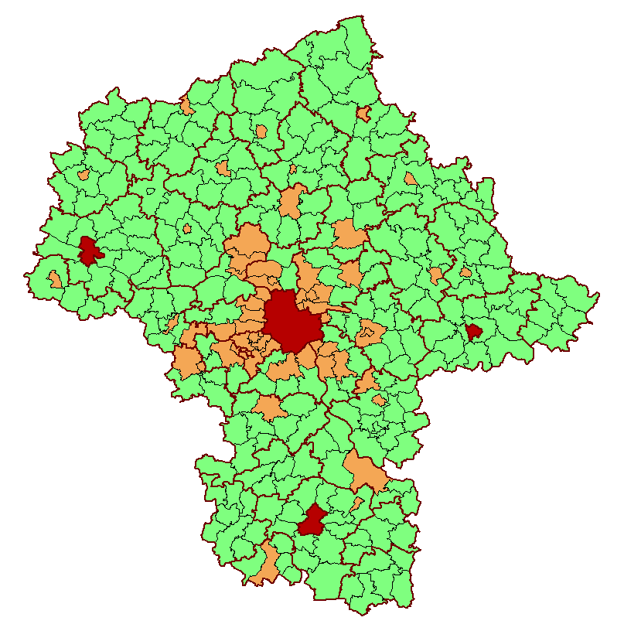
tereny gęsto zaludnione (miasta, centra miejskie, obszary miejskie) – przynajmniej 50% ludności zamieszkuje obszary gęsto zaludnione (4)
pośrednie (miasta, przedmieścia) – poniżej 50% ludności zamieszkuje obszary wiejskie i poniżej 50% ludności obszary o dużej gęstości zaludnienia (59)
obszary słabo zaludnione (wiejskie) – 50% ludności zamieszkuje obszary wiejskie (251)

(w nawiasie podano liczbę jednostek przestrzennych)

Mapa nr 1. Klasyfikacja jednostek przestrzennych województwa mazowieckiego wg definicji DEGURBA
Źródło: Opracowanie własne DGiK UMWM wg danych Eurostatu.

http://ec.europa.eu/eurostat/ramon/miscellaneous/index.cfm?TargetUrl=DSP_DEGURBA, rok odniesienia 2012
Obszary wiejskie - 300 osób/km² na obszarze, którym minimalna liczba ludności wynosi 5 000 mieszkańców.
Obszary o dużej gęstości zaludnienia - 1500 osób/km² na obszarze, którym minimalna liczba ludności wynosi 50 000 mieszkańców.

